БЕЛОРУССКИЙ ГОСУДАРСТВЕННЫЙ УНИВЕРСИТЕТ
ФАКУЛЬТЕТ ПРИКЛАДНОЙ МАТЕМАТИКИ И ИНФОРМАТИКИ

Лабораторная работа №2
Основы обработки цифровых изображений/сжатие
изображений

Подготовил студент 3 курса, 1 группы специальность «Информатика»
Ларин Константин Иванович Преподаватель: Каркоцкий А.Г.

1.Цель работы

Изучить и реализовать алгоритмы глобальной пороговой бинаризации (простой пороговый метод и итеративное вычисление порога). Изучить методы пространственной сегментации цифровых изображений (обнаружение изолированных точек, линий и перепадов яркости) и написать веб-приложение, реализующее их.

2. Формулы преобразования
Поскольку исследуемые алгоритмы работают с однокомпонентными полутоновыми изображениями, цветное RGB-изображение предварительно преобразуется по стандартной формуле яркости (Luma Y):
$gray=0.299*R+0.587*G+0.114*B$
Для вычисления порога в фиксированном случае ничего делать не надо, мы берём его как T = 128. А вот для вычисления итеративного порога уже используется Алгоритм Риддлера-Калварда:
Сначала начальное T вычисляется как средняя яркость изображения: $T =\frac{ \sum_{i=1}^{pixelCount}{{gray}_{i}}}{pixelCount} , где pixelCount-количество всех пикселей в картинке$
$Пусть ∆T=0.5-порого разности T и newT, при которой прекращается вычисление нового newT$
Потом идёт бесконечный цикл пересчёта $newT$:
$sumDark = 0-сумма значений тёмных пикселей$
$$countDark = 0-суммарное количество тёмных пикселей$$
$$sumLight = 0-сумма значений светлых пикселей$$
$$countLight = 0-суммарное количество светлых пикселей$$
Цикл прохода по всем пикселям картинки:
Если ${gray}_{i}≥T, то sumLight += {gray}_{i} и countLight++$
Иначе $sumDark += {gray}_{i} и countDark++$
А теперь вычисляются средние значения светлых и тёмных пикселей:
$μ_{l}= \frac{sumLight}{countLight}, если countLight>0, иначе μ_{l}=0$
$μ_{d}= \frac{sumDark}{countDark}, если counDark>0, иначе μ_{d}=0$
$newT= \frac{μ_{l}+μ_{d}}{2} и если \left|T-newT\right|< ∆T, то цикл завершается,иначе T=newT$
И теперь после готового T все пиксели картинки перекрашиваются, в зависимости от значения их ${gray}_{i}$:
Если ${gray}_{i}>T, то i пиксель перекрашивается в белый, т.е. его R,G,B=255$
Иначе в чёрный,$т.е. его R,G,B=0$
А теперь разберём сегментацию изображений по поиску точек, линий и перепадов яркости. Для всех таких сегментаций сначала строится сама матрица новых пикселей с расставленными уже расчитанными значениями ${gray}_{i} : grayMatrix$
Для всех этих сегментаций используется операция свертки двумерной матрицы изображения с маской (ядром) оператора размером 3 на 3.
Для обнаружения перепадов яркости использовались 2 ядра, т.к. перепады яркости могут вертикальными, горизонтальными и даже кривыми:
$G_{x}=\begin{matrix}-1 & 0 & 1 \\ -2 & 0 & 2 \\ -1 & 0 & 1\end{matrix} , G_{y}=\begin{matrix}-1 & -2 & -1 \\ 0 & 0 & 0 \\ 1 & 2 & 1\end{matrix}$
Цикл по всем пикселям, кроме тех, что на границе, т.к. их проверять не буедм из-за отсутствия некоторых соседних пикселей в блоке 3 на 3:
$valX = 0, valY = 0-$суммарные значения яркостей пикселей в блоке 3 на 3 для горизонтального и вертикального случаев
Цикл по всем пикселям в блоке 3 на 3, в центре которого сам рассматриваемый пиксель:
$valX+= grayMatrix\left[i+k_{x}\right]\left[j+k_{y}\right]* G_{x}[k_{x}][k_{y}]$
$valY+= grayMatrix\left[i+k_{x}\right]\left[j+k_{y}\right]* G_{y}[k_{x}][k_{y}]$
$gradient=\sqrt{{valX}^{2}+{valY}^{2}}$
И перекрашиваем все пиксели в серый цвет яркости $gradient$, т.е. $R=G=B=gradient$
Для обнаружения линий и точек использовалось одно и то же ядро:
$K=\begin{matrix}-1 & -1 & -1 \\ -1 & 8 & -1 \\ -1 & -1 & -1\end{matrix}$
Цикл по всем пикселям, кроме тех, что на границе, т.к. их проверять не буедм из-за отсутствия некоторых соседних пикселей в блоке 3 на 3:
$sum = 0-суммарное значение яркостей пикслей в блоке 3 на 3$
Цикл по всем пикселям в блоке 3 на 3, в центре которого сам рассматриваемый пиксель:
$sum += grayMatrix\left[i+k_{x}\right]\left[j+k_{y}\right]* K[k_{x}][k_{y}]$ $finalVal=|sum|$
Для нахождения линий используется условие:
Если $finalVal>255, то finalVal=255$
Для нахождения точек используется условие:
Если $finalVal>120, то finalVal=255, иначе finalVal=0$
Такое условие выбрано для того, чтобы при присутствии гасящих соседей(а это в случаях линий или контуров) точка перекрашивалась в 0(чёрный) не выделяясь. Но при их отсутствии сама точка без гасящих соседей ярко выделется в значении яркости и выделится белым цветом. Число 120 выбрано как “золотая середина”.
И перекрашиваем все пиксели в серый цвет яркости $finalVal$, т.е. $R=G=B=finalVal$

3. Алгоритм и детали реализации
Программное решение структурировано веб-приложение с использованием веб-технологий (HTML, CSS, JavaScript). Ключевые компоненты включают:
    - Загрузка идёт через элемент <input type="file"> изображение считывается, отрисовывается на невидимом холсте imageCanvas, и массив пикселей сохраняется в переменную originalImageData в формате RGBA
    - Для ускорения и простоты вычислений в функциях обработки и сегментации изображения создается двумерная матрица grayMatrix, где каждый элемент вычислен в оттенках серого самого изначального пикселя картинки
    - Циклы свертки выполняются только для некраевых точек, что предотвращает выход за границы массива

Код выбора картинки и получения её rgb значений пикселей:
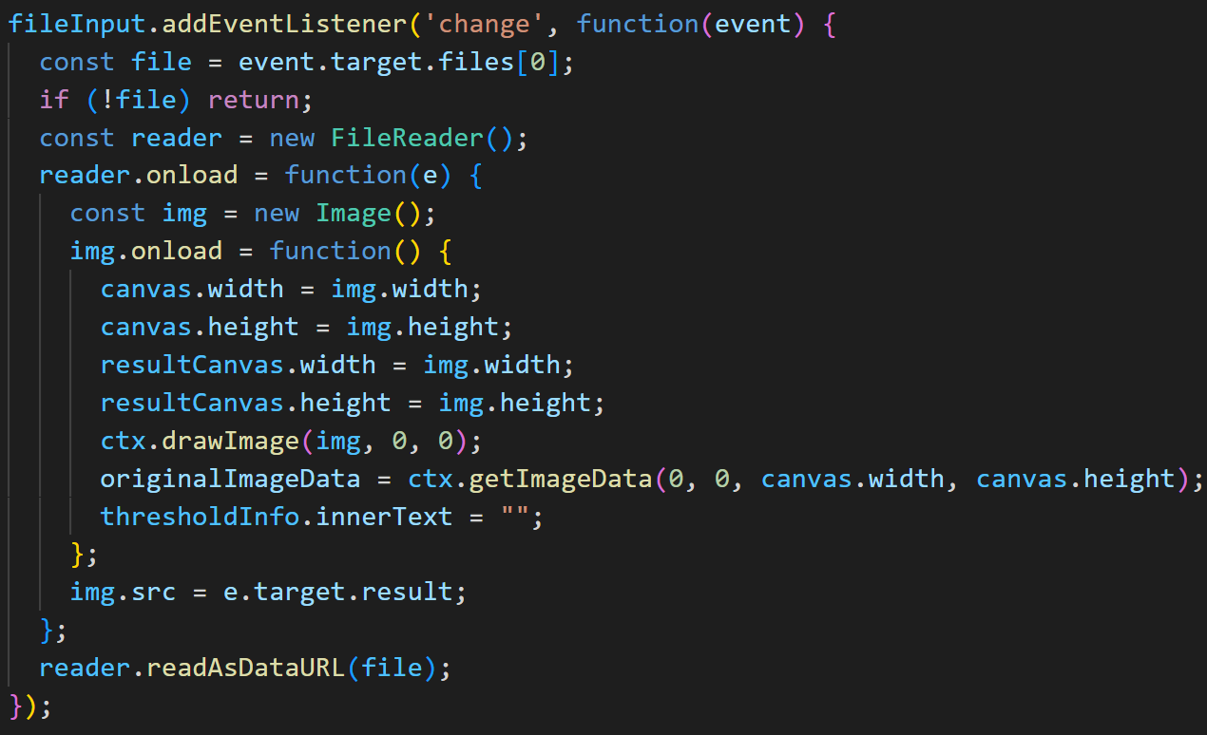
Код смены цвета пикселя в оттенок серого в зависимости от значения порога:
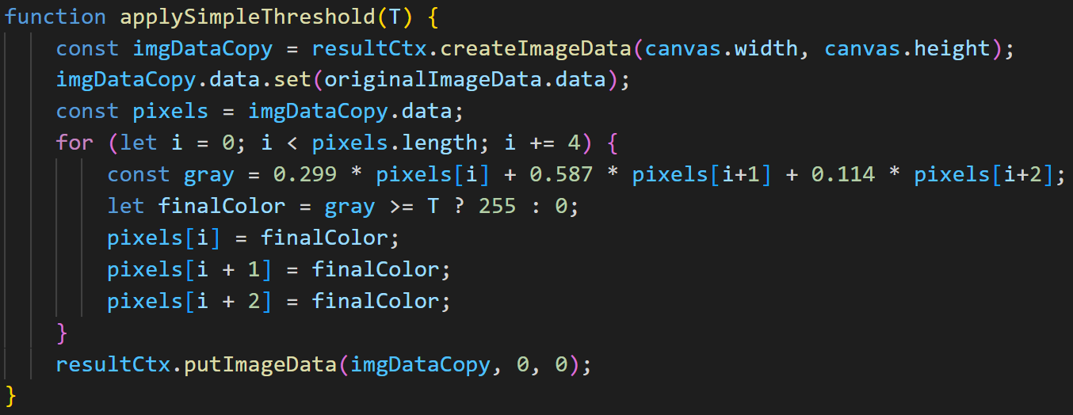
Код вычисления итеративного порога:
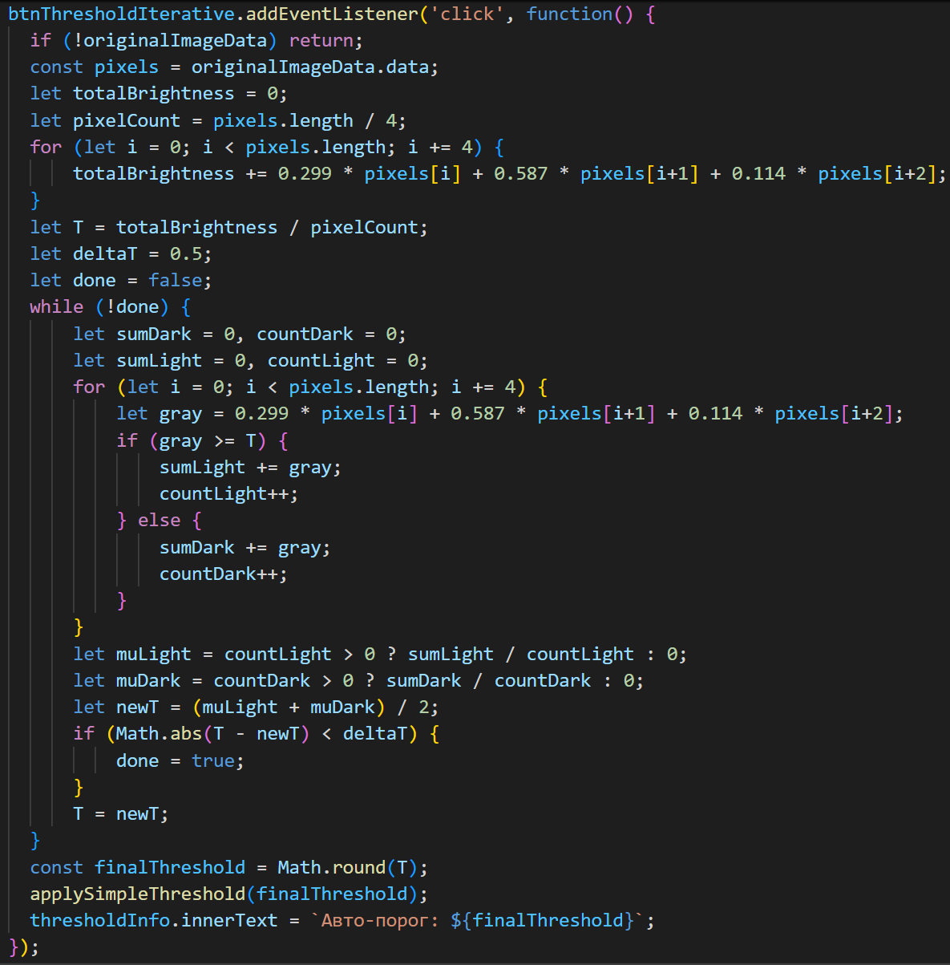
Код подготовки матрицы пикселей в оттенках серого для сегментаций: 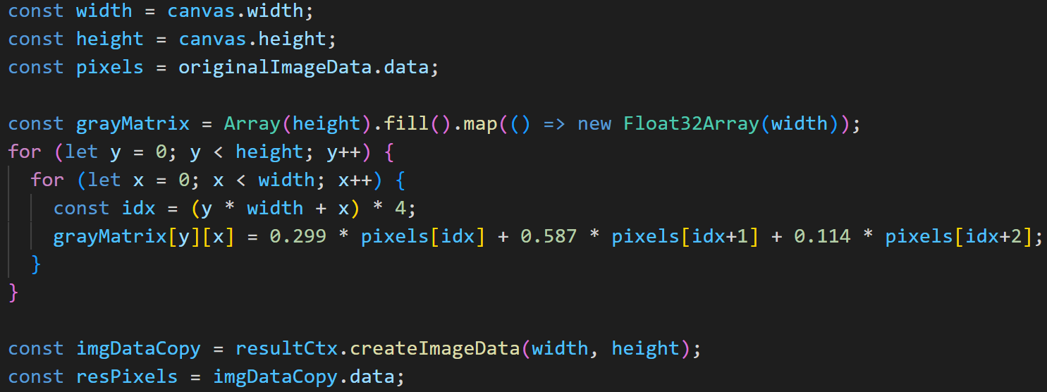

4. Результат
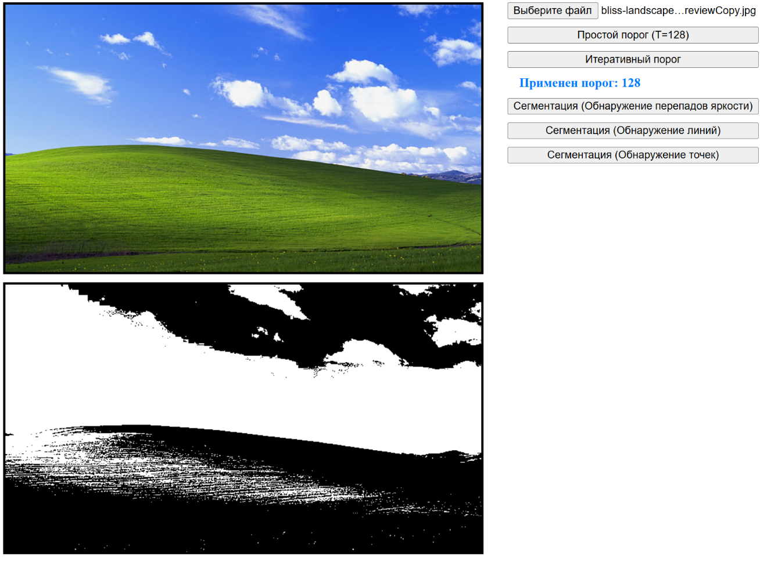
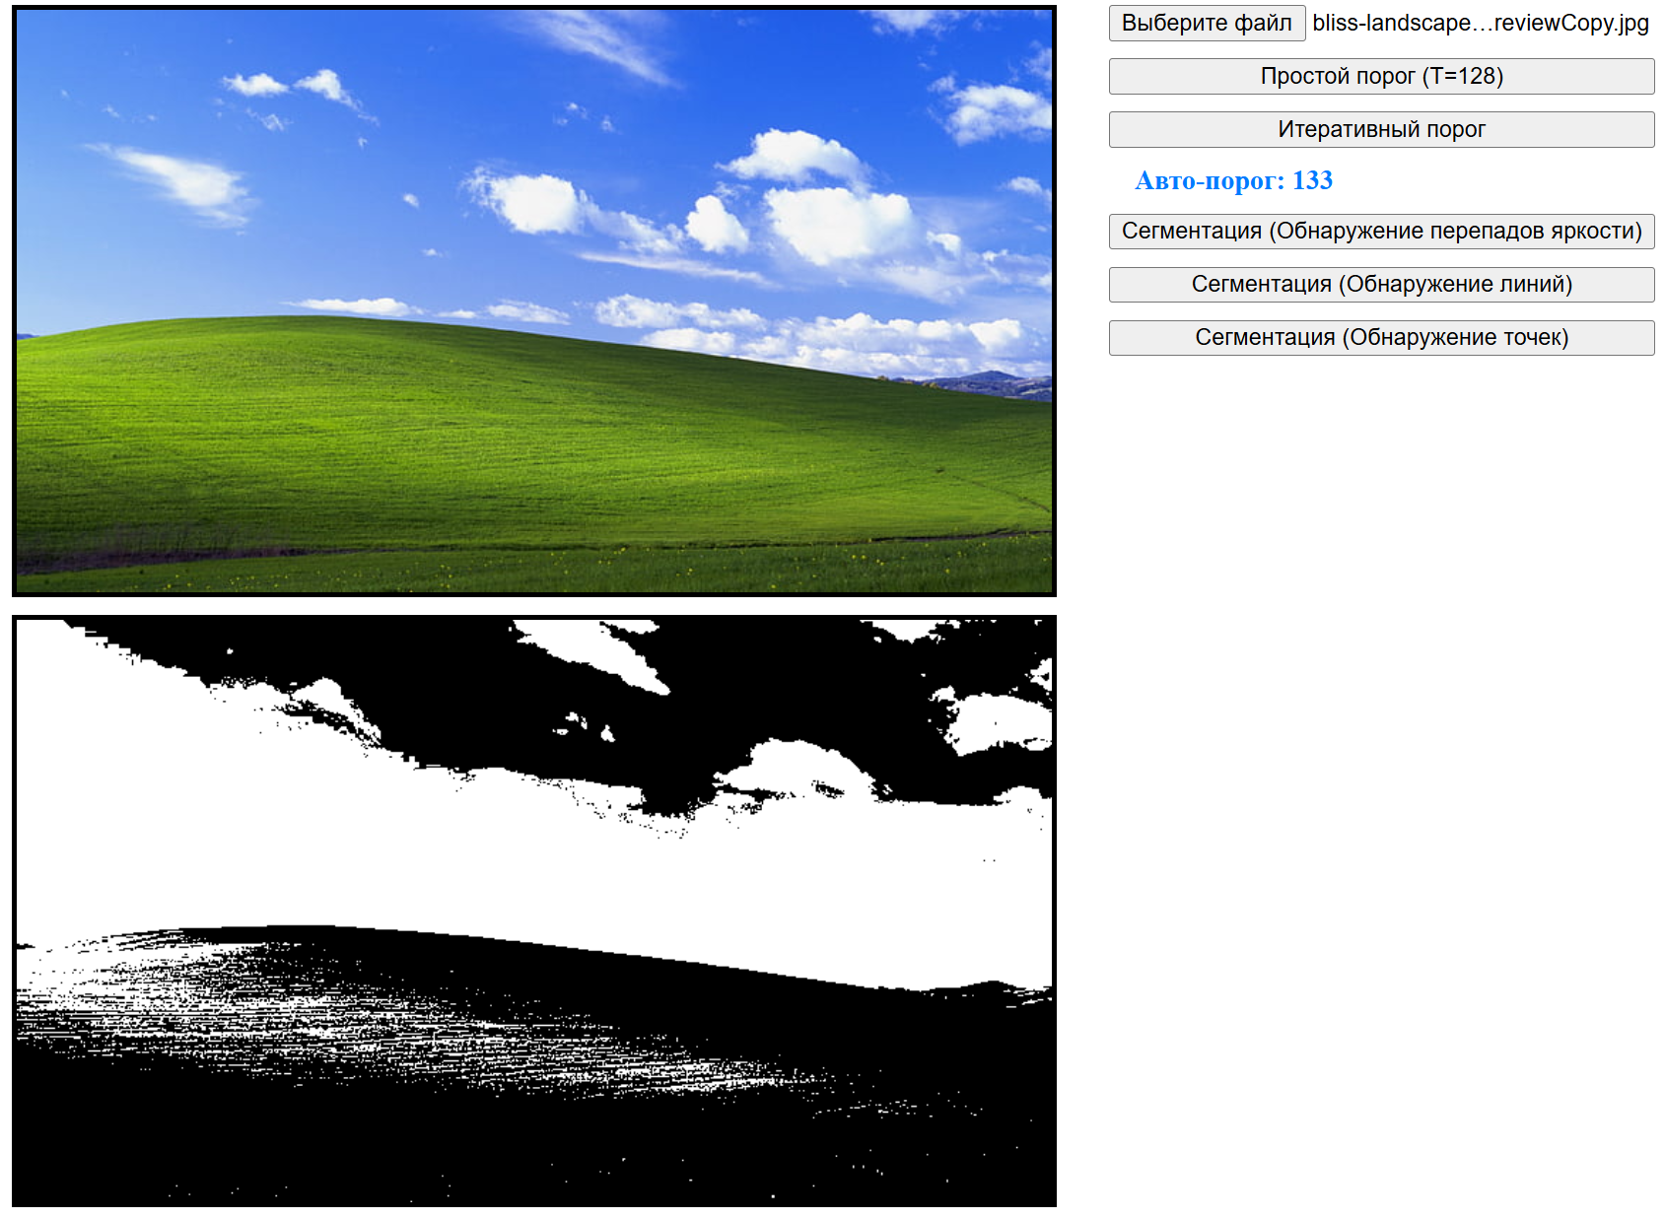
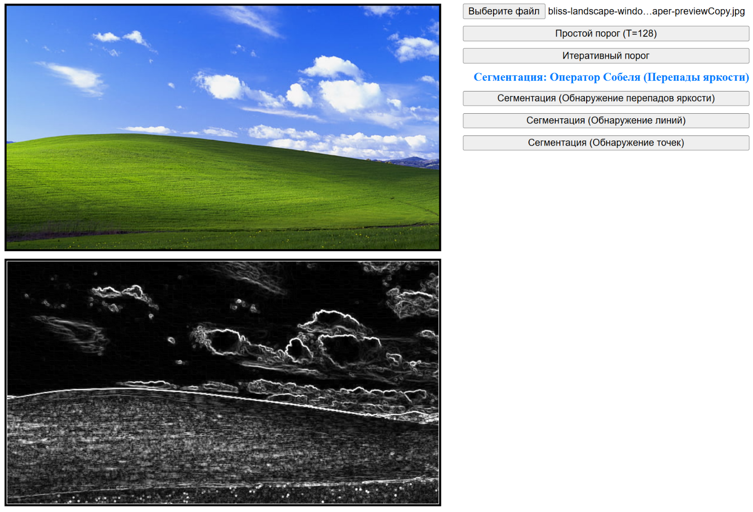
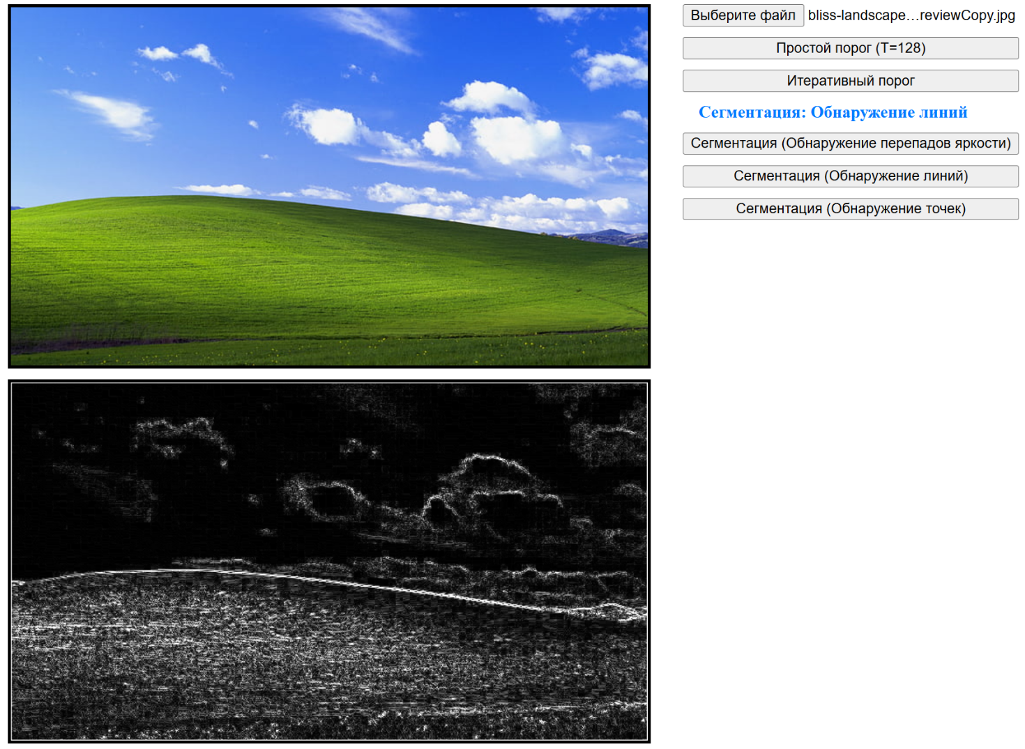
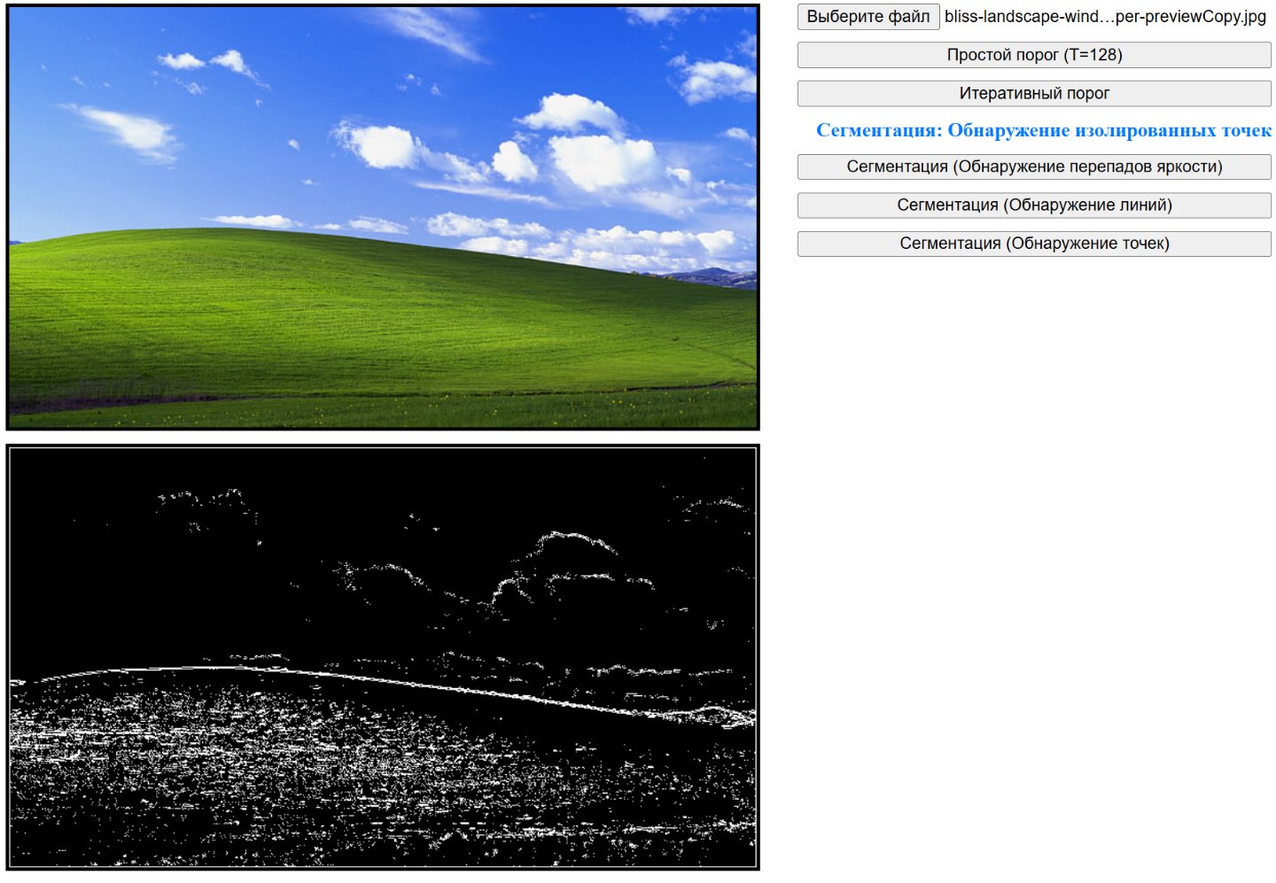

5. Вывод
В ходе лабораторной работы были успешно освоены базовые методы пространственной обработки и сегментации изображений.
В пороговой обработке итеративный метод автоматического подбора порога показал себя значительно эффективнее фиксированного порога (T=128), так как он адаптируется под среднюю освещенность кадра и корректно отделяет объект от фона как на переосвещенных, так как и на затемненных снимках.
В сегментации оператор Собеля эффективно выделяет протяженные границы и контуры объектов за счет сглаживания, минимизируя влияние шума. Фильтр с матрицей Лапласа оказался крайне чувствителен к мелким деталям, что делает его отличным инструментом для поиска тонких линий и изолированных высокочастотных точек (шума) при условии последующей жесткой бинаризации.
6. Ссылка на гитхаб с исходником и на веб страницу проекта
https://github.com/constantin-bit/KGLab2
https://constantin-bit.github.io/KGLab2/

